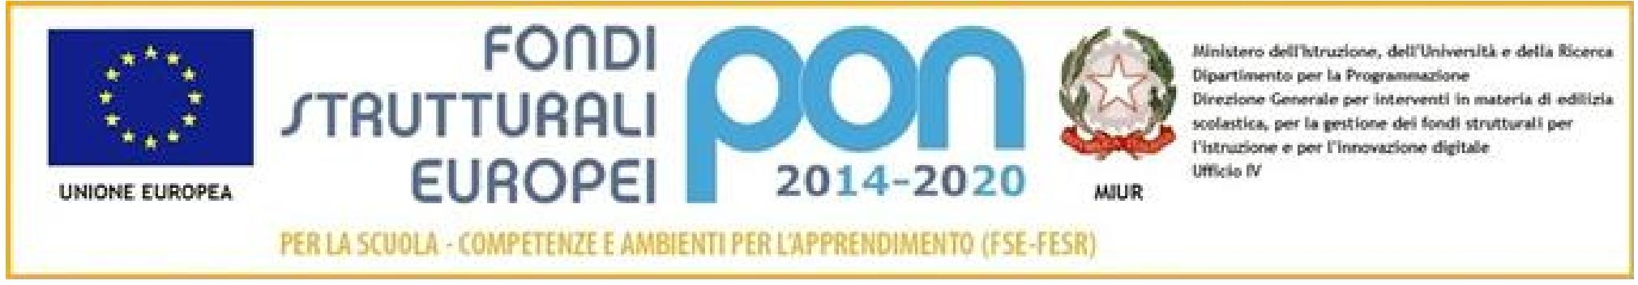

ALLEGATO A

AL DIRIGENTE SCOLASTICO
della S.S.S. I° “S. Giovanni Bosco”
Trentola Ducenta (CE)

OGGETTO: Domanda di partecipazione alla selezione interna avente per oggetto l’individuazione, mediante procedura comparativa dei curricula, degli Esperti Interni per l’attuazione delle azioni inerenti “Potenziamento delle Competenze di base in chiave innovativa, a supporto dell’offerta formativa”. Asse I – Istruzione – Fondo Sociale Europeo (FSE). Obiettivo specifico 10.2 – Miglioramento delle competenze chiave degli allievi. Azione 10.2.2. Azioni di integrazione e potenziamento delle aree disciplinari di base, Avviso Pubblico AOODGEFID/Prot. 1953 del 21 febbraio 2017, Autorizzazione MIUR Prot.n. 38445 del 29/12/2017 e Prot. n. AOODGEFID /195 del 10/01/2018.

Il/La sottoscritto/a ___________________________________________________________________
Nato a ___________________________________prov.________________il___________________
residente in_______________________________________________ CAP___________
prov._______________ via/Piazza _________________________________________________________
n.civ. telefono _____________________________cell.___________________
indirizzo di posta elettronica _________________________________
codice fiscale _____________________________________________
C H I E D E
di partecipare alla selezione interna in qualità di docente ESPERTO ESTERNO MADRELINGUA per il sotto indicato modulo formativo del progetto “Insegnami nel modo in cui io imparo. Linguaggi e metodologie inclusive per le competenze di base” Codice 10.2.2A–FSE PON–CA–2017–240
- LINGUA STRANIERA “Para descubrir Napoles española” (30 ore)

Il/la sottoscritto/a, consapevole della responsabilità penale in caso di dichiarazioni mendaci, dichiara, ai sensi degli artt. 46 e 47 del DPR 445/2000, sotto la propria responsabilità, di:
- essere docente con contratto a tempo indeterminato in servizio presso questa Istituzione scolastica;
- essere in possesso della cittadinanza italiana o di uno degli stati membri dell’Unione europea;
- godere dei diritti civili e politici;
- non aver riportato condanne penali e di non essere destinatario di provvedimenti che riguardano l'applicazione di misure di prevenzione, di decisioni civili e di provvedimenti amministrativi iscritti nel casellario giudiziale ai sensi della vigente normativa;
- non essere sottoposto a procedimenti penali;
- possedere abilità relazionali e di gestione dei gruppi;
- possedere adeguate competenze di tipo informatico al fine di inserire i dati di sua pertinenza nella piattaforma on-line prevista;
- aver preso visione del bando, dei requisiti e dei criteri di selezione e della “ Descrizione del progetto”;
- essere in possesso dei titoli di studio e dei requisiti professionali richiesti, dichiarati nel curriculum vitae allegato alla presente;
- non trovarsi in situazioni di incompatibilità con l’incarico.

Il sottoscritto dichiara inoltre, sotto la propria responsabilità, ai sensi degli artt. 46 e 47 del DPR 445/2000, che i titoli valutati nell’Allegata Scheda di Valutazione ALLEGATO A2 trovano riscontro nel curriculum vitae in formato europeo allegato alla presente.

A tal uopo allega la sotto elencata documentazione, che, se mancante, comporterà l'esclusione dalla selezione prevista dall'Avviso:
- Curriculum vitae in formato europeo;
- Fotocopia del documento di riconoscimento
- Fotocopia del codice fiscale;
- Autocertificazione Allegato A1.
- Griglia di Valutazione Allegato A2

Il sottoscritto dichiara di aver contestualmente inviato il Curriculum Vitae in file pdf all’indirizzo cemm10800g@istruzione.it

DICHIARAZIONE SOSTITUTIVA DELLE CERTIFICAZIONI (artt. 46 e 47 del D.P.R. n. 445/2000)
Il/La sottoscritto/a, preso atto dei contenuti del Bando di Selezione e delle condizioni in esso contenute, dichiara che quanto riportato in precedenza risulta veritiero e di essere consapevole delle sanzioni civili e penali, richiamate dall’art. 76 del D.P.R. n. 445/2000, cui incorre in caso di dichiarazioni mendaci.
Il/La sottoscritto/a, ai sensi del D.Lgs. n. 196 del 30/06/2003 e del Regolamento definito con Decreto Ministeriale n. 305 del 07/12/2006, dichiara di essere informato e consente il trattamento dei propri dati, anche personali, per le esigenze e le finalità dell’incarico di cui alla presente domanda.

data Firma

